Откройте любой браузер (например, Google Chrome, Opera, Яндекс-браузер и др.), вставьте скопированную ссылку в адресную строку и перейдите по ней. У вас должно открыться окно следующего вида:
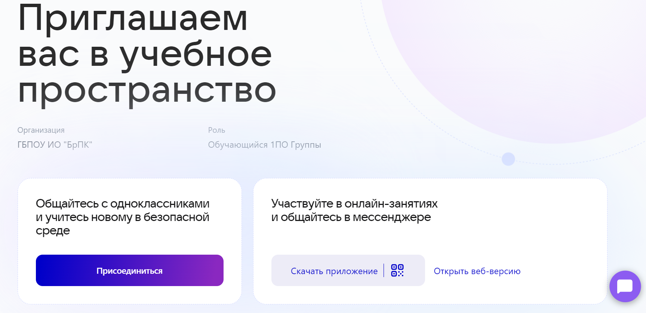
Нажимаем на кнопку Присоединиться, далее заходим по своим данным в ВК:
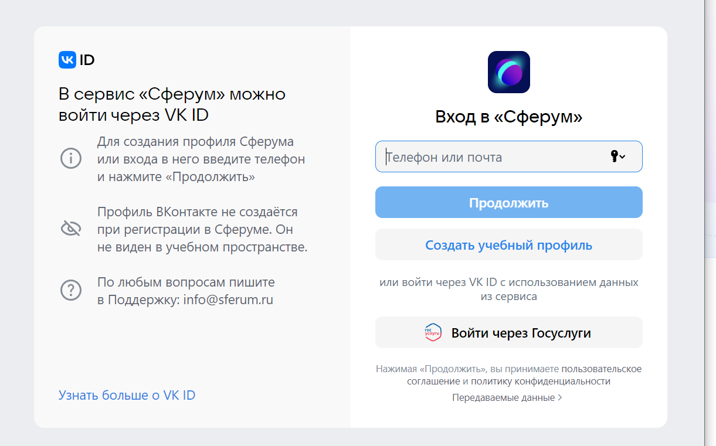
После нажимаем кнопку «Добавить организацию» и выбираем ГБПОУ ИО «БрПК» и свою группу и нажимаем кнопку «Отправить заявку»:
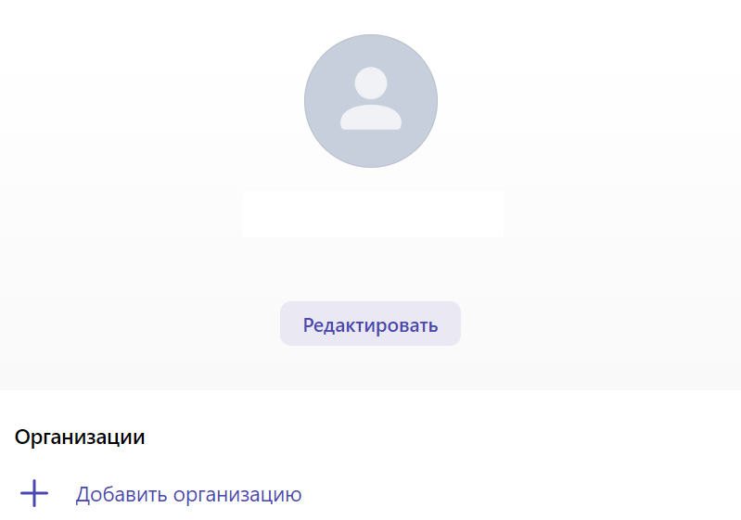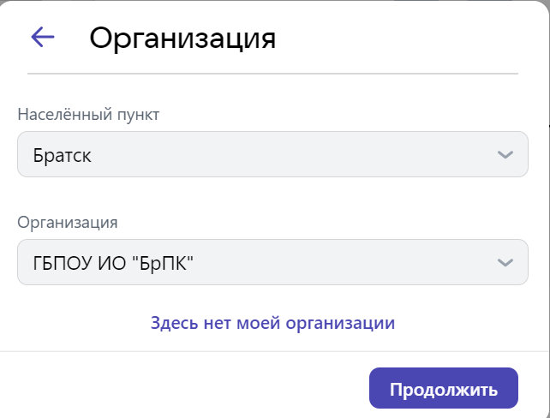
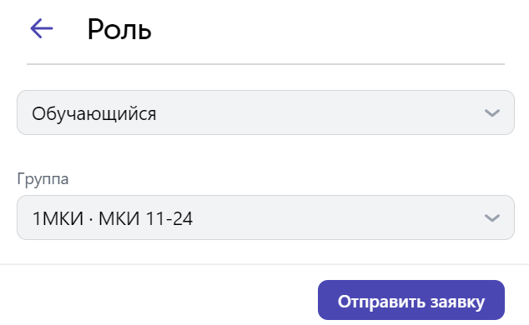

После того как вашу заявку приняли нужно зайти в дневник.ру
Нажимаем вкладку «МОЯ ГРУППА»
После этого нажать справа на кнопку «ПЕРЕЙТИ В ЧАТ СФЕРУМ»
Если появился чат, регистрация прошла успешно, если чата нет или возникла ошибка, то обратиться к классному руководителю.

